华昌达WMS/WCS脑力升级阶段性总结报告
目录
1 引言 1
1.1 编写目的 1
1.2 项目背景与主要目标 1
1.3 主要场景 1
1.4 项目量化指标 2
1.5 当前主要进展 3
2 项目主要阶段与任务 3
3 前期调研与数据分析 6
3.1 前期调研 6
3.2 场景数据结构 6
3.3 场景数据分析 7
4 策略思路与改进点 9
4.1 当前分配策略的整体思路 9
4.2 当前调度策略的整体思路 10
4.3 分配策略对比 11
4.4 调度策略对比 12
5 仿真环境与流程 12
5.1 仿真整体流程 12
5.2 仓库与设备参数 13
5.3 仿真流程 13
5.4 事件定义与触发逻辑 15
5.5 调度与派发流程 15
5.6 终止与收尾 15
5.7 运行模式与侧重点 15
5.8 可视化内容（按运行模式区分） 16
6 初步结果与分析 16
6.1 仿真设置 16
6.2 结果对比 17

- 引言
  - 编写目的
本文档用于对自动化立体库智能调度项目的阶段性成果与技术方案进行系统说明，重点阐述团队前期工作基础、出入库配对型纵梁立体库的分配策略与调度策略设计，以及相关仿真环境构建与验证结果。通过对算法设计原则、业务约束条件、系统运行逻辑及关键性能指标的明确说明，为算法包的开发实现、系统集成、联调测试及后续交付提供统一、可执行的技术依据，确保项目在实施过程中目标清晰、接口明确、方案可落地，满足工程应用与验收要求。
  - 项目背景与主要目标
在智能制造与工业4.0的产业升级趋势下，自动化立体仓库（AS/RS）已成为企业内部物流高效运转的核心枢纽。然而，传统立体库的调度系统依赖预设的静态规则（如固定巷道分配、先进先出），存在诸多运营痛点：设备负载不均衡（部分堆垛机长期高负荷，部分闲置）、任务完工时间长（未考虑全局最优决策）、库存分布失衡（同类货物过度集中导致拥堵）、产线物料供应响应滞后等。
不同类型的立体库（如入库配对型、出库配对型、非配对型、车身立体库）因存储对象、作业流程差异，存在独特的业务约束需求。为解决上述问题并适配多场景需求，本算法包引入 AI 智能优化逻辑，基于仓库实时状态、任务队列及场景化约束动态生成调度决策，以源代码包形式交付，支持与现有 WCS 系统通过标准化 API 接口无缝对接，无需改造原有硬件架构，通过软件层面的 “脑力升级” 突破传统调度的效率瓶颈，提升立体库的整体吞吐能力与运营稳定性。
本项目的主要目标如下：
- 设计并实现一套面向自动化立体仓库的智能调度算法包，实现入库、出库及混合调度的统一优化决策；
- 基于仓库实时状态与任务信息，提升出入库效率，降低任务完工时间，提高系统整体吞吐能力；
- 实现堆垛机负载均衡，减少设备空闲与拥堵现象，提升系统运行稳定性；
- 支持多种典型立体库业务场景（如纵梁库、车身库）的参数化适配与扩展；
- 通过标准化 API 接口与现有 WCS 系统集成，确保算法具备工程可落地性与长期可维护性。
  - 主要场景
（1）入库配对型纵梁立体库
入库配对型纵梁立体库主要用于存储需要成对管理的纵梁物料，其典型特征是单个货位采用高低位结构，每个货位可同时存放一对可配对纵梁。入库作业过程中，纵梁通常以单根或成对形式到达系统，需根据其配对关系与货位状态完成合理存放。
该类立体库对入库阶段的货位选择与堆垛机作业方式有较强约束，调度系统需在保证配对逻辑正确的前提下，兼顾库存分布与后续出库可用性，适用于对配对完整性要求较高的纵梁存储场景。
（2）出库配对型纵梁立体库
出库配对型纵梁立体库以出库环节的配对需求为核心特征，纵梁在入库阶段可按型号集中存放，而在出库阶段需按照生产计划，以“车辆份”为单位完成成对或成组出库。该类立体库通常设置多种货位结构（如里外侧货位、高低位货位），以支持不同出库策略。
调度系统在该环境中需要紧密结合生产计划，对出库任务进行统一组织和排序，并合理分配至各巷道与堆垛机执行，适用于出库节拍要求明确、与产线计划强关联的应用场景。
（3）非配对型纵梁立体库
非配对型纵梁立体库主要用于存储已完成配套或组装的纵梁物料，单个货位通常对应完整的一车份纵梁组合，入库与出库过程均不涉及配对决策。该类立体库在结构上可能存在不同规格货位，用于适配不同尺寸或型号的纵梁。
在此环境下，调度系统的重点在于合理分配入库位置与快速定位出库货位，以提高单任务执行效率和整体作业流畅性，适合结构相对简单但任务频繁的纵梁存储场景。
（4）车身立体库
车身立体库主要用于整车生产流程中的车身缓存与周转，常见于焊装、涂装与总装工序之间。根据生产阶段不同，可存储白车身、彩车身及空滑橇等多种对象，并可能在同一库区内并行存在多种作业模式。
该类立体库对出库顺序和时效性要求较高，调度系统需紧密配合生产计划，支持多巷道并行作业，并在保证作业顺序正确的前提下，提高整体物流衔接效率，适用于生产节拍变化频繁、计划驱动明显的制造场景。
  - 项目量化指标
为验证算法包的有效性与工程可行性，项目设置如下可量化指标作为评估标准：
• 出入库效率提升：在不新增硬件设备的前提下，单位时间内完成的出入库任务数量较现有系统提升不少于 10%；新增硬件后，出库速率需从 40JPH 提升至50JPH。
• 纵梁配对成功率：针对配对型立体库场景，入库纵梁一次性配对成功率由原有约 70% 提升至不低于 95%；
• 设备负载均衡性：各巷道堆垛机利用率差异控制在 ±10% 以内，避免长期拥堵或闲置；
• 无效等待时间：堆垛机因调度不合理产生的空闲等待时间较原系统减少不少于 20%；
• 系统响应性能：调度接口平均响应时间控制在 2 秒以内，接口调用成功率不低于 99.3%；
• 系统稳定性：算法集成后系统可长期稳定运行，不因调度逻辑导致严重故障或业务中断。
  - 当前主要进展
当前阶段，团队重点围绕出入库配对型纵梁立体库的分配与调度策略开展研究与开发工作。针对该类立体库业务流程复杂、约束条件多、调度难度高的特点，团队经过前期的调研与分析，深入了解了主要业务逻辑以及现有的分配及调度策略，现已完成核心分配与调度策略的优化，并实现了相应算法模块的初步落地。
在此基础上，团队构建了配套的仿真环境，用于模拟立体库运行过程中的入库、出库及堆垛机作业行为，实现了对任务执行过程、库存变化及设备状态的可控复现。同时，通过对不同调度与分配策略的运行结果进行可视化展示，完成了策略间在效率、配对成功率及作业节拍等维度上的对比分析，为算法优化迭代提供了量化依据。
出入库配对型纵梁立体库被认为是各类立体库场景中业务逻辑最为复杂的一类，其涉及的 SKU 类型数量多，业务规则与约束条件密集，并包含较为复杂的纵梁配对逻辑。一旦在调度或分配过程中出现配对失误，往往需要通过库内移库进行修正，从而显著延误产线纵梁的供应时间，对整体生产节拍造成不利影响。正因如此，该场景对分配与调度策略的准确性与鲁棒性提出了更高要求。
基于上述考虑，团队将出入库配对型纵梁立体库作为算法设计与验证的重点突破场景。在该场景下形成的调度框架与核心决策逻辑，经过适当简化与参数调整后，可推广应用至其他类型立体库。后续工作中，团队将结合现有实现成果，针对非配对型纵梁立体库及车身立体库等场景，逐步完成策略代码的适配与优化，推动算法包向多场景通用化方向演进。
- 项目主要阶段与任务
本项目整体按照“需求调研与分析—算法方案设计—原型实现与仿真验证—迭代优化—工程落地与验收”的技术路线分阶段推进，各阶段在时间和任务上相互衔接，在关键环节形成并行协同与闭环迭代，确保研究成果具备明确目标、可验证过程和可落地结果。
第一阶段为需求调研与场景分析阶段。 项目启动初期，团队围绕出入库配对型纵梁立体库开展系统性的场景调研与分析工作，通过实地调研、现场沟通及资料梳理等方式，全面了解立体库的库内结构、作业流程、业务规则及运行特点。同时，对相关历史运行数据与业务数据进行整理与分析，明确调度问题的核心目标、关键业务约束以及评价指标体系，为后续算法方案设计提供现实基础和输入条件。
第二阶段为算法方案设计阶段，第三阶段为算法原型实现与仿真验证阶段。 这两个阶段在项目推进过程中同步开展。一方面，基于前期调研结果，对立体库调度问题进行建模，抽象关键决策变量与约束关系，形成整体算法设计方案；另一方面，围绕算法验证需求，搭建与实际立体库运行逻辑一致的仿真环境，并实现相应的算法原型。通过方案设计与仿真验证的并行推进，使算法思路能够在较早阶段接受验证与反馈，加快方案调整与完善的节奏。
第四阶段为方案迭代优化阶段。 在完成初步算法验证的基础上，项目进入以性能提升为目标的迭代优化过程。通过多轮仿真运行，对不同调度策略在效率、配对成功率及设备利用等方面的表现进行系统分析，并结合仿真结果对算法策略、参数配置及决策逻辑进行持续优化，逐步形成性能稳定、鲁棒性较强的成熟算法方案。
最后是工程落地与应用验证阶段。 在前述阶段成果的基础上，团队正围绕算法部署与系统集成开展相关工作，通过部署测试验证算法在实际工程环境中的可用性、稳定性及API 接口适配能力，推动算法成果向实际应用转化，为后续项目验收和推广应用奠定基础。
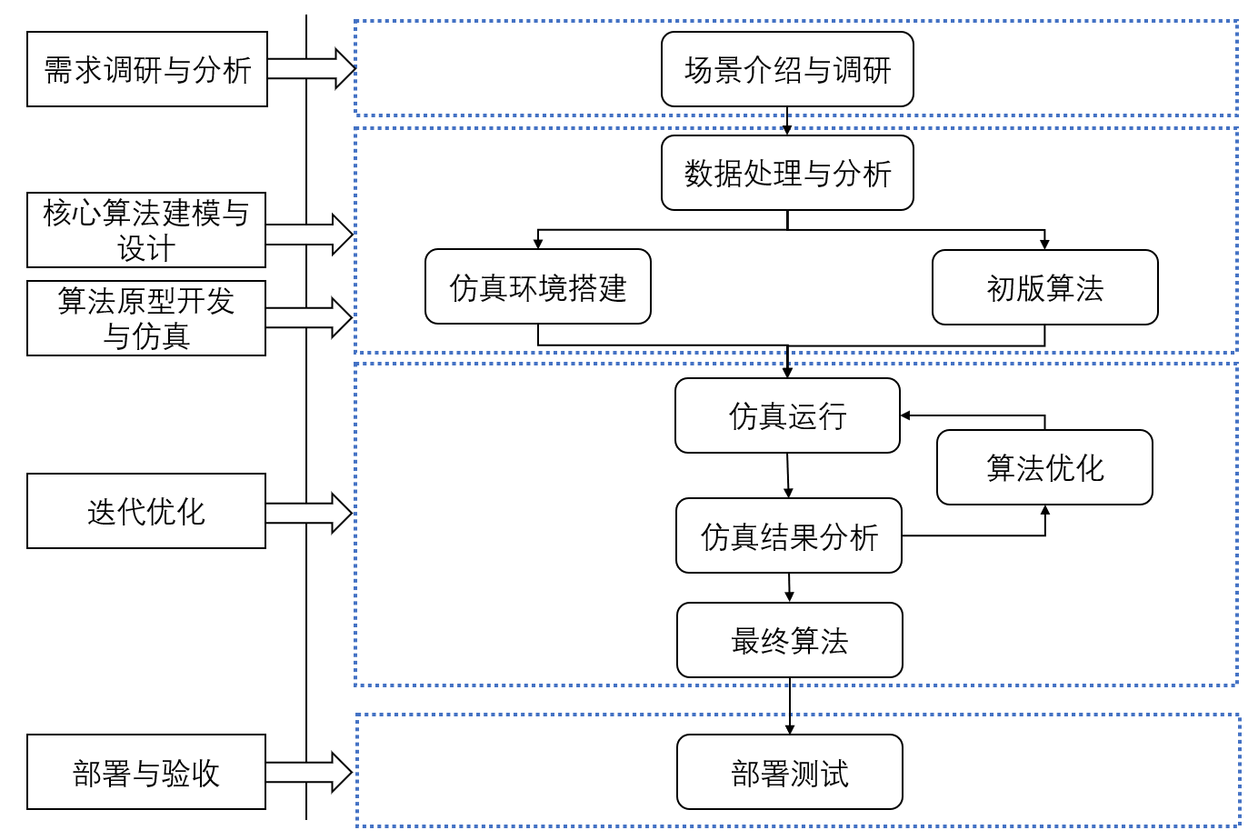
- 前期调研与数据分析
  - 前期调研
在项目启动后，项目成员先后前往出入库配对型纵梁立体库现场开展实地调研工作。调研围绕立体库的物理结构、作业流程及现有调度策略展开，旨在全面理解实际运行环境与业务规则，为后续算法设计与仿真建模提供真实、可靠的依据。
在库内结构方面，重点了解了巷道布局、货位类型及其空间组织形式，包括高低位货位结构、左右排分布方式以及堆垛机与巷道之间的对应关系。同时，对入库口、出库口位置及物料流转路径进行了梳理，为后续路径建模和作业时间估算奠定基础；在运行规则方面，调研了纵梁物料的入库流程、出库流程及其与生产计划之间的衔接方式，明确了纵梁配对的业务约束、货位使用规则等情况，为调度策略中约束条件的抽象与建模提供了参考；在现有策略逻辑方面，调研了解了当前立体库所采用的入库分配原则、出库任务下发方式及堆垛机作业调度流程，包括策略触发时机、决策粒度等内容，为后续对比分析与策略改进提供了基线依据。
  - 场景数据结构
以下主要基于提供的《东风商用车纵梁立体库生产数据_v20251030》进行数据结构展示。
表 1 装配计划表主要结构
字段名称 | 字段说明
计划编号 | 系统内部生成的生产计划唯一标识
MES计划ID | 对应 MES 系统中的计划编号，用于系统间关联
计划类型 | 生产计划产线标识，用于区分不同产线的生产计划
状态 | 当前生产计划状态（如待执行、执行中、已完成等）
来源 | 计划数据均来源MES系统
是否暂停 | 标识当前计划是否被暂停执行
装配线号 | 计划对应的装配生产线编号，与产线一一对应
车架号 | 车架对应的SKU
车架版本号 | 车辆对应的版本标识
零件号 | 纵梁对应的SKU（左主/左副/右主/右副）
版本号 | 纵梁零件版本号（左主/左副/右主/右副）
生产属性 | 生产属性标识（A/D）
军/民品 | 标识产品属性（军品 / 民品）
销售区域 | 产品对应销售区域（C/N）
创建时间 | 生产计划创建时间
开始时间 | 生产计划开始时间
完成时间 | 生产计划完成时间

表 2 出库任务表主要结构
字段名称 | 字段说明
任务编号 | 出库任务的唯一标识，用于任务调度与状态跟踪
任务类型 | 出库任务类型标识（如一线自动、二线自动等）
状态 | 当前出库任务执行状态（如待执行、执行中、已完成）
计划编号1 | 单梁出库/双梁出库纵梁A对应的生产计划编号
计划编号2 | 双梁出库纵梁B对应的生产计划编号
出库巷道 | 执行该出库任务的巷道编号
出库货位 | 出库纵梁所在的具体货位位置
高低位 | 出库货位的层级信息（高位 / 低位）
创建时间 | 出库任务创建时间
开始时间 | 出库任务实际开始执行时间
完成时间 | 出库任务实际完成时间
纵梁A | 本次出库的第一根纵梁对应零件号
纵梁B | 本次出库的第二根纵梁对应零件号

表 3 入库任务表主要结构
字段名称 | 字段说明
任务编号 | 入库任务的唯一标识，用于任务调度、执行跟踪及结果回溯
任务类型 | 入库任务类型标识，用于区分不同入库层
状态 | 当前入库任务的执行状态（如待执行、执行中、已完成）
入库巷道 | 分配执行该入库任务的目标巷道编号
入库货位 | 入库纵梁对应的具体货位位置标识
高低位 | 入库货位层级信息（高位 / 低位），用于描述纵梁存放位置
创建时间 | 入库任务生成时间
开始时间 | 入库任务实际开始执行时间
完成时间 | 入库任务实际完成时间
纵梁号 | 本次入库的纵梁SKU

表 4 BOM表主要结构
字段名称 | 字段说明
层数 | 纵梁配置对应的类型（如单层梁、双层梁），用于描述车辆纵梁的结构形式
主梁零件号 | 该层数配置下对应的主纵梁SKU
副梁零件号 | 双梁配置下对应的副纵梁SKU（副梁零件号为9可视为没有副梁，入库不配对的纵梁）
是否可进5巷道 | 标识该纵梁配置是否允许存放至 5 号巷道，用于约束入库与移库分配策略
移库表与出库表/入库表结构类似，这里不再赘述。
  - 场景数据分析
- 基于表格数据的分析
本阶段数据分析工作的主要目标是：为出入库调度模块提供可靠的任务用时预测能力。具体而言，团队想要基于历史立体库运行数据，对堆垛机执行入库与出库任务的时间进行建模与预测，为后续调度策略中的路径评估、任务排序与完工时间估计提供基础支持。
这一阶段主要基于提供的《场景数据》进行数据分析，数据内容涵盖：
- 入库任务、出库任务及部分移库任务的执行记录
- 任务编号、巷道信息、货位坐标（排 / 列 / 层）
- 任务创建、开始与完成时间
- 纵梁配对信息及入库/出库口信息
在当前阶段，主要选取 拆库前（2019-11-30 之前） 的数据作为训练与验证集，以避免拆库前后结构变化对模型一致性的影响。最终用于建模的数据规模为 5087 条有效任务记录。
在初步分析过程中发现，若直接将历史记录中的任务用时视为堆垛机的纯移动时间，会导致明显的不合理结果。这主要源于实际业务中双梁入库的执行逻辑：双梁并非同时放置，而是优先完成任务号靠前（通常为左侧梁）的入库，随后再执行右侧梁的入库操作，从而导致右侧梁的记录用时显著偏大。此外，堆垛机在执行任务时，其初始位置并非固定，而是依赖于前一条任务的结束位置，若忽略任务序列关系，会系统性地低估或高估部分路径的真实耗时。基于上述认识，后续分析不再采用简单回归思路，而是引入任务序列与路径拆分的建模方式。
对堆垛机任务时间预测模型的构建流程如下图所示：
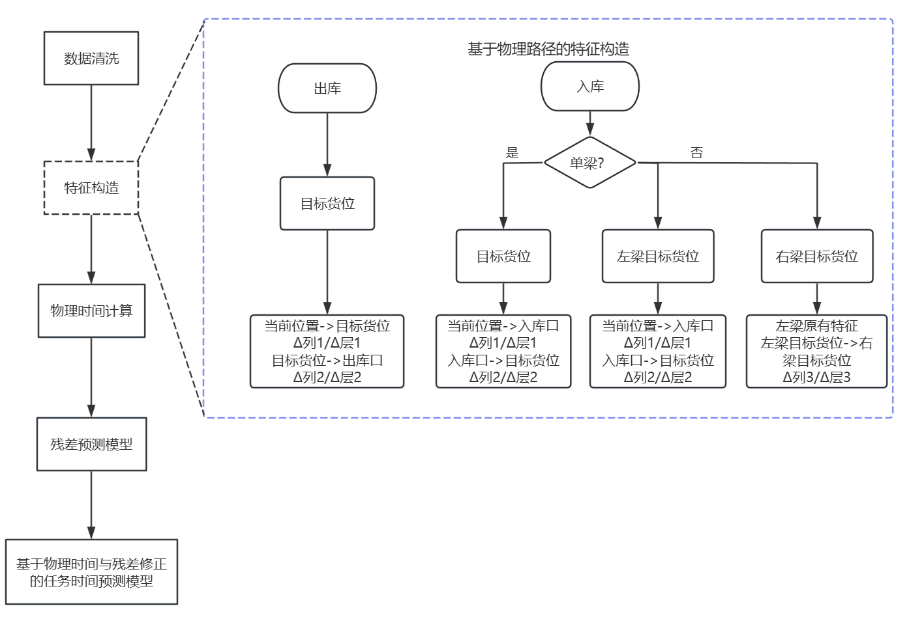
在数据处理阶段，首先对明显异常的样本进行了识别与清洗。通过将任务总用时扣除固定取放梁时间，得到近似的移动时间，并对移动时间过大的记录进行筛选。考虑到双梁入库中右侧梁存在系统性偏差，当前阶段主要使用单梁入库记录或双梁入库中左侧梁的记录进行建模，以减少业务逻辑带来的干扰。
在特征构造方面，结合堆垛机的实际运行方式，对任务路径进行了物理拆分。入库任务被建模为“初始位置 → 入库口 → 目标货位”，出库任务则建模为“初始位置 → 目标货位 → 出库口”，并分别计算列与层方向上的移动距离特征。针对双梁入库的右侧梁，又额外引入了一段由左侧梁完成位置到右侧梁目标位置的补充路径。为准确刻画任务起点，引入了巷道独立的初始位置字典，使每条任务的起始位置均来源于前一任务的实际结束位置，从而更真实地模拟堆垛机的运行状态。
在此基础上，构建了统一的堆垛机时间预测模块，对入库任务与出库任务分别建模。模型在训练阶段对不同类型任务的运动特性进行区分学习，在预测阶段既支持对完整任务序列的批量预测，也支持对单条任务的快速评估，并能够输出路径拆解与时间构成的详细信息，便于后续调试与分析。
从结果来看，随着对库位结构理解的逐步修正以及特征构造方式的完善，模型预测效果在平稳运行的场景下具有一定参考价值。当前模型在入库与出库任务上的平均误差均控制在 2 秒量级，决定系数显著提高，预测误差分布也明显收敛。进一步地，在移动时间预测的基础上引入取梁、放梁等固定物理时间，并对残差进行建模后，整体预测结果在数值稳定性和工程可解释性方面均得到改善。
- 基于实地调研的数据分析
为了计算堆垛机实际运行速率，团队在调研时通过秒表对堆垛机运行的关键节点进行了人工计时，主要目的是加强基于场景数据分析得到的时间预测模型的准确度。
测试的主要内容包括：堆垛机取梁时间、堆垛机放梁时间、同时移动列和层时是否会有减速 ，以及一些关键的移动不同列、层的时间等。
经过测量，团队发现堆垛机在取梁、放梁时所用的时间均为17秒左右，针对于一些关键的移动不同列、层的时间，团队的记录如下表所示：
表 5 关键移动时间记录表
初始位置 | 目标位置 | 移动列 | 移动层 | 时间 | 备注
3-1 | 1-1 | 2 | 0 | 30s
1-1 | 2-1 | 1 | 0 | 19.2s
2-1 | 3-1 | 1 | 0 | 19.7s
3-1 | 3-2 | 0 | 1 | 5s | 仅测一次，启停难以观察，有些不准确
3-2 | 3-5 | 0 | 3 | 7s
3-5 | 3-11 | 0 | 6 | 10s
3-11 | 3-1 | 0 | 10 | 15.5s
3-1 | 3-18 | 0 | 17 | 21s
3-18 | 3-14 | 0 | 4 | 8.3s
3-18 | 1-1 | 2 | 17 | 30s | 层移动时间21s左右，与不移动列时相同

- 策略思路与改进点
  - 当前分配策略的整体思路
- Baseline分配策略（allocation/baseline.py）
Baseline 分配策略来自 Java AllocateService 的直接转译，是典型的规则驱动方案，设计重点在于“稳定可控、逻辑清晰”。它不像优化型策略那样依赖全局评价，而是通过固定的判断顺序完成巷道与货位分配，从而保证结果可解释、行为可预测。
在 SKU 处理上，若任务包含两个 SKU，会先检查是否属于预设配对。如果是配对组合，就优先把它们安排在同一货位的上下两层，避免后续再做配对或移库；如果不是配对组合，就把它们拆成两个单 SKU 任务分别分配。对于单 SKU 任务，会优先尝试放入已有可配对的货位（LOW），找不到再落到空货位（HIGH），并支持基于原始槽位位置选择 A/B 侧，以尽量保持货位结构的一致性。
巷道选择采用固定的排序规则：未被使用的巷道优先，其次是 BOM 数量更少的巷道，最后是空货位更多的巷道。排序逻辑强调“库存分散”和“容量可用”，但不显式考虑巷道当前是否忙碌，因此在动态负载变化较大时，可能出现某些巷道堆积或等待的情况。整体来看，Baseline 的强项在于稳定和可维护，弱项在于缺少动态反馈与全局优化能力。
- Proposed分配策略（allocation/proposed.py）
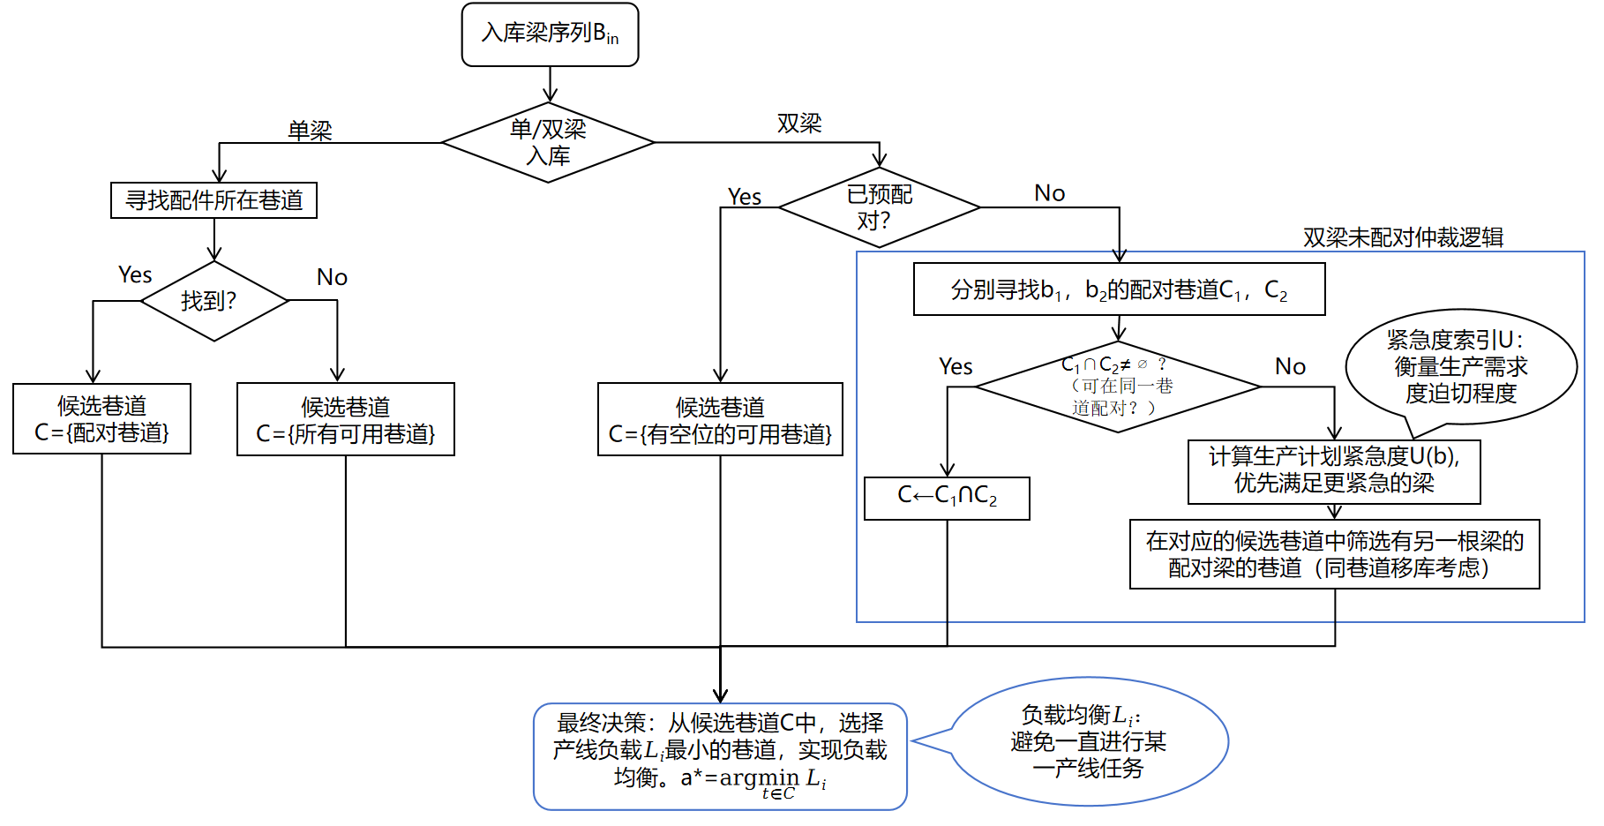

Proposed策略是团队提出的改进策略，相比Baseline策略做了一定的优化，目标是提高仓库的运行效率。算法主要分为两个决策阶段：巷道选择决策与精确货位寻址。
为确保算法的针对性和覆盖面，我们将复杂的入库需求抽象为以下两种核心业务场景：场景A：单根纵梁入库：其决策核心在于平衡未来配对与当前空间利用；场景B：双根纵梁（批次）入库：约束条件更为复杂，需要在单一巷道内同时为两根梁找到最优的安置方案，对配对和空间利用的策略要求更高。
基于此，我们设计的纵梁入库货位分配算法是一个以在库配对为最高优先级、分场景决策的自动化分配引擎。系统首先根据入库任务的形态启动不同的决策分支。对于单根梁，算法会优先在全库范围内寻找配对机会，并将所有提供此类机会的巷道形成候选集合。对于双根梁批次，算法会根据其是否已配对执行分级策略：若是已配对的梁，则直接寻找存在空货位的巷道形成候选集合；若未配对，则以“优先两根均可配对、其次至少一根可配对”的逻辑在全库范围内寻找最佳组合方案；当两根梁的配对机会存在于不同巷道时，会对比物料在生产计划中的先后顺序，优先保障近期任务的配对成功率。同时，算法会评估“同巷道移库”的可行性，倾向选择能在同一巷道内完成配对的方案，以减少跨巷道移库带来的时间消耗与阻塞风险。若配对紧急情况相同或两根均可在同一巷道配对，会记录下具有不同优先级的巷道候选集合，进入“巷道智能分配”模块对这些候选巷道进行择优。该模块基于产线的均衡性计算出最优巷道，再由“货位顺序搜索”模块在选定巷道内查找所有货位的分布情况，依据产线任务负载、空货位情况等信息判断最优货位，从而完成一次完整、高效且符合业务规则的分配。
在选定巷道后，系统通过以下策略确定具体货位：对于双梁入库只有一根梁可配对的情况，算法会在确定可配对梁的位置后，会以该坐标为基准，在对侧排的相同列、相同层进行寻址。对于单根梁或已配对梁或均不可配对梁，算法按以下顺序对空货位进行排序：靠近出库口优先，巷道深度与距产线偏好层的高度的加权曼哈顿距离最小。其中 $l_{pref}$ 是指通过读取当日的生产计划，判断该梁更多地用于哪一条产线，其对应的层就是 $l_{pref}$ , 且$α=1, β=10$ ，也就是说会更偏向于优化列的位置。
$$S= α∙c+ β \left|l- l_{pref}\right|$$
下面展示整个Proposed策略的伪代码：
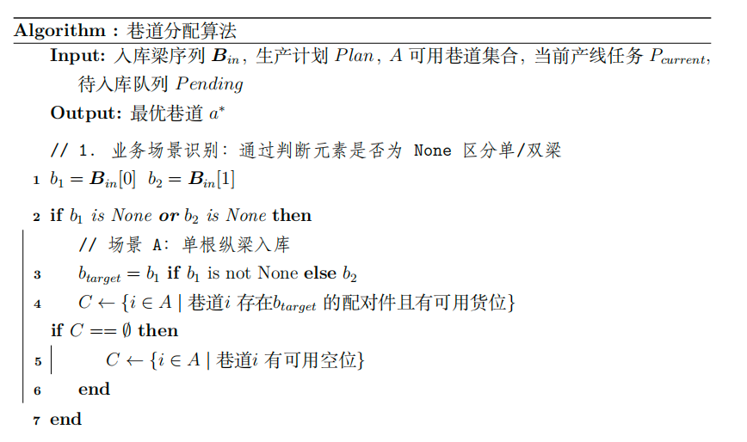
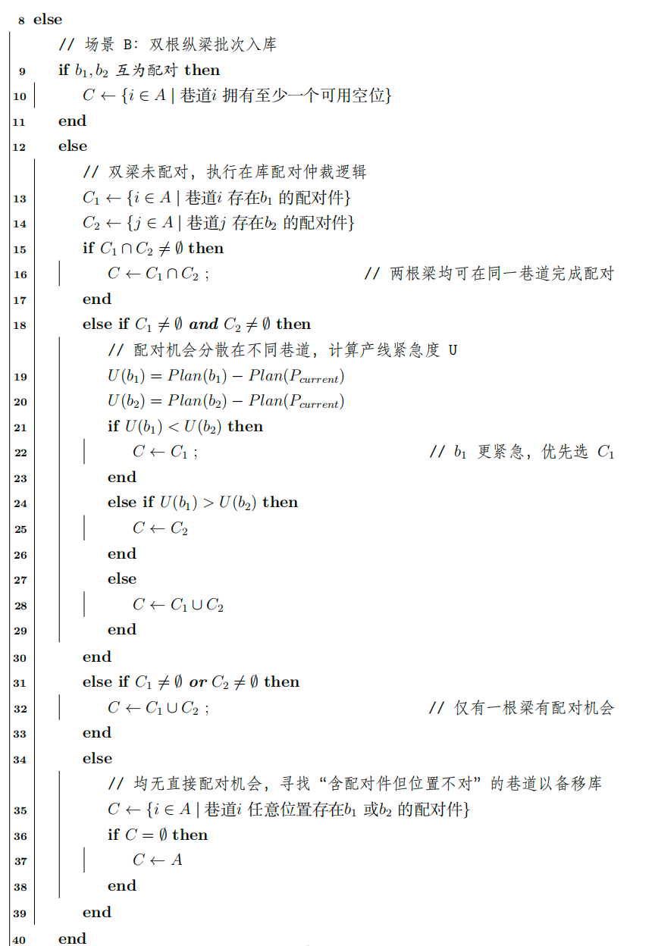
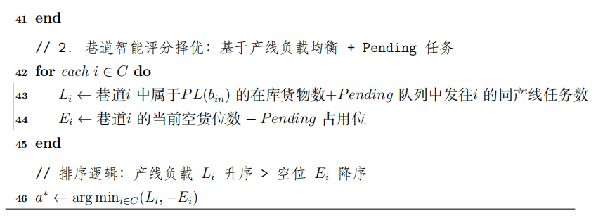
  - 当前调度策略的整体思路
- Heuristic 调度策略（schedule/heuristic.py）
任务分配顺序与库存校验：系统采用出库任务优先的调度策略，同时考虑任务紧急度和创建时间确定分配优先级。系统通过库存管理器为每个任务匹配可行巷道：单SKU任务检索所有包含该物料的可用货位，双SKU任务检索同时满足两个物料存放需求的双层货位，从而确定任务的可选范围。库存校验确保任务分配时考虑实际库存状态，避免分配给已空缺货位的任务。
任务分配执行逻辑：系统按优先级顺序依次执行任务分配。在分配过程中，系统优先排除当前有任务正在执行的忙碌巷道，并过滤因产线堆满而阻塞的巷道。在剩余的可行巷道中，采用启发式策略选择预期任务数最少的巷道以实现负载均衡，同时考虑各产线的进度平衡，最后在选定巷道内根据货位分配策略随机指派一个符合条件的具体货位。这种启发式分配方法确保了系统的整体效率和资源利用率的优化。
- Optimization 调度策略（schedule/optimization.py）
优化调度采用“采样生成候选方案 → 加权筛选 → 仿真评分选优”的框架。系统在每个调度周期先生成一个基准方案作为兜底，再进入采样过程。采样前会计算每个任务的可行巷道与位置，并统计当前巷道负载，同时估计各产线在当前库存下还能连续执行多少出库任务，用作采样权重的重要依据。
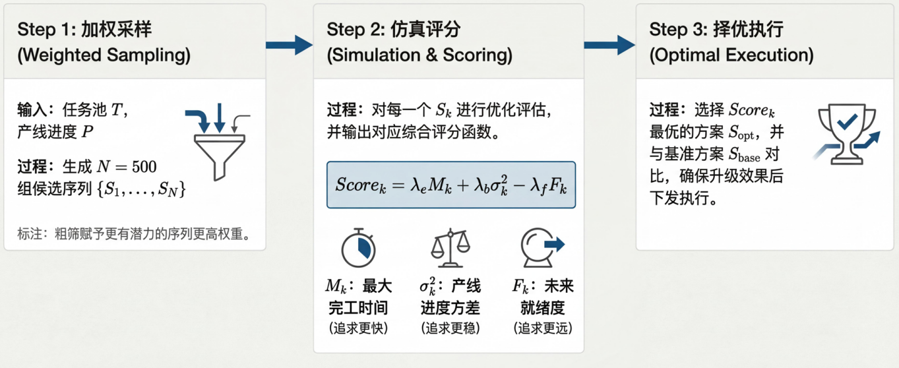
候选方案生成时，系统倾向于选择“最大巷道负载更小、进度更均衡”的方案。权重由三部分构成：巷道负载惩罚、产线续航能力提升与进度平衡惩罚。可以写成如下形式：
$$ω= \frac{1}{{\left(1+M\right)}^{2}}∙\left(1+α∙\hat{R}\right)∙\frac{1}{1+β∙B}$$
其中，$M$表示该方案中的最大巷道负载，$\hat{R}$是产线续航能力（可连续执行的出库任务数量）的归一化值，$B$ 是产线进度平衡惩罚项，$α,β$ 为可调权重系数。
在入库侧引入“紧急入库”机制。若某入库 SKU 距离当前组任务的需求距离小于阈值，则提升优先级。也就是说，对任一入库任务 $t$，其紧急程度定义为：
$$urgency\left(t\right)=\min_{sku∈t}\left(need_idx(sku)-current_idx\right)$$
当 $urgency\left(t\right) ≤ θ$时，该入库任务被提前插入候选序列，以保障近期出库所需物料的及时到位，其中 $θ$ 设定为3。
在完成候选方案生成后，系统通过多维评分函数对方案进行综合评估，评分函数定义为：
$$S= λ_{1}T+ λ_{2}ΔB+λ_{3}P+ λ_{4}D+λ_{5}W$$
其中，$T$ 为方案的最大完工时间，$ΔB$ 为库存均衡度变差惩罚，$P$为产线平均完工时间，$D$ 为产线进度方差惩罚，$W$ 为入库等待时间惩罚。系统选择$S$ 最小的方案作为输出，并与基准方案比较，确保不会出现劣化。
整体上，这一设计兼顾吞吐效率、产线同步性与作业可执行性，在采样阶段引入引导性权重，在评分阶段用多维指标约束全局效果，确保生产进度的协同一致。
  - 分配策略对比
• 巷道分配更贴合生产计划：在分配阶段引入 SKU-产线映射与产线当前需求（任务组进度），优先将入库导向更“缺该 SKU”的巷道，减少后续跨巷道搬运。
• 配对优先机制更明确：在候选巷道评估中加入“可配对货位/配对 SKU”统计，使入库更倾向于形成可直接出库的上下层组合。在发现无法完美配对时， 加入对“同巷道移库”操作的优先级，也就是说分配策略会更倾向于将无法配对的纵梁放入有其配对纵梁的巷道（处于同巷道另外一排，导致无法配对），便于移库时进行“同巷道移库”操作，减少跨巷道搬运造成的产线堵塞。
• 负载均衡更充分：综合“目标产线负载 + 空位数量 + 已分配入库 SKU”排序，避免单巷道过载导致排队等待。
• 考虑已分配入库任务：在巷道选择时把已经安排给该巷道的入库任务中的 SKU 也计入负载统计，降低连续入库集中到同一巷道的概率。
  - 调度策略对比
• 全局序列优化：调度器在生成 aisle_task_sequences 时对候选序列进行综合评估，而不仅是局部贪心排序。
• 更少的冲突与阻塞：在调度阶段显式考虑拥堵/磁力吊状态与产线组顺序约束，减少“可派但不可执行”的冲突。
• 利用率更均衡：通过全局评估更均匀地分配巷道任务，避免“部分巷道长时间排队、部分巷道空闲”的极端情况。
• 对入库/出库混排更稳健：在评估中同时考虑入库耗时与出库拥堵代价，使混合作业下的完工时间更稳定。
- 仿真环境与流程
  - 仿真整体流程
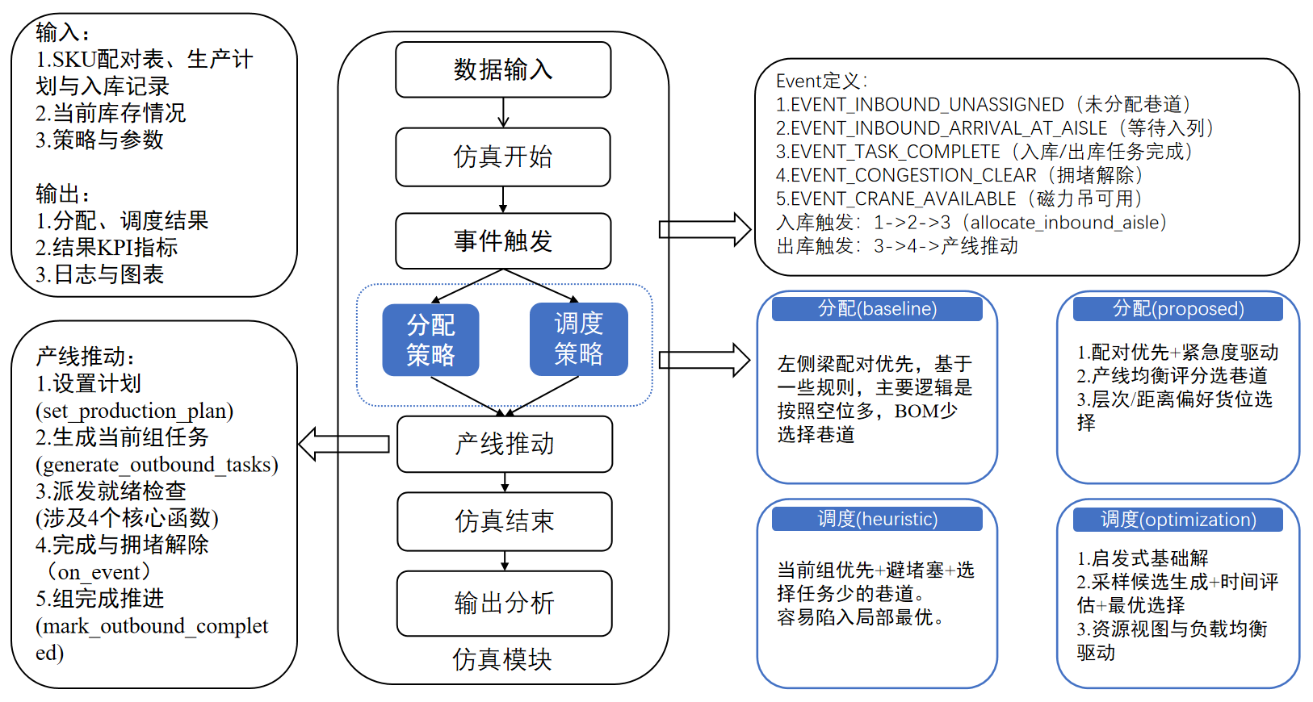
如图所示，系统整体流程以事件驱动的仿真框架为核心展开。系统首先接收生产计划、库存状态及策略参数等输入，随后在仿真过程中通过事件触发机制，动态执行分配与调度策略。分配阶段主要负责入库与巷道、货位的匹配决策，调度阶段则对出入库及移库任务进行顺序安排与资源协调。仿真过程中持续推进产线任务执行，并在任务完成或状态变化时更新系统状态。最终，系统输出完整的分配与调度结果，并对关键性能指标进行统计分析，为策略评估与对比提供依据。
  - 仿真环境概述
- 核心文件与职责
- simulation/warehouse_core.py（WarehouseCore）：库存/货位管理，出入库任务生成与状态，调度执行，移库，巷道占用/拥堵，完成记录。
- simulation/inventory.py（InventoryManager）：货位与库存管理（含双层货位），配对统计（matched_pairs/solo/potential_pairs 等），提供库存分布与配对率。
- simulation/task_data.py：任务数据结构（入库/出库/未分配入库），记录 start_time/delivery_time/duration。
- schedule/heuristic.py、schedule/optimizer.py：启发式与优化型调度器。
- allocation/baseline_strategy.py、allocation/proposed_strategy.py：入库巷道与货位分配策略。
- run.py（WarehouseSimulation）：事件驱动主循环，初始化、泊松入库生成、事件处理、每日/最终统计输出。
- 仓库设置与设备参数
仿真环境包含仓库结构、设备与时间参数等配置项：
• 仓库结构：巷道数、行/列/层数、总货位数、最大梁数。
• 货位模式：支持双层货位，上下层可放置配对 SKU；同时添加对单层货位设置的支持。
• 设备与时间参数：磁力吊启用与否、磁力吊工作时间、出库口拥堵时间、入库运输延迟、堵塞时间、移库延迟等。
- 详细参数设置
基于当前的出入库配对型纵梁立体库，仿真采用如下的参数设定：
表 6 仿真参数设定表
参数类型 | 参数名 | 含义说明 | 默认值
仓库结构参数 | num_aisles | 巷道数量 | 5
仓库结构参数 | num_production_lines | 产线数量 | 3
仓库结构参数 | num_rows | 仓位行数 | 2
仓库结构参数 | num_columns | 仓位列数 | 3
仓库结构参数 | num_levels | 仓位层数 | 18
仓库结构参数 | total_positions | 仓位总数 | 540
仓库结构参数 | max_beams | 最大可存放纵梁数量 | 980
仓库结构参数 | use_double_layer | 是否启用双层货位 | True
仓库结构参数 | aisle_production_line_mapping | 巷道-产线映射配置 | 所有巷道可服务所有产线
仿真参数 | initial_inbentory_count | 初始化入库组数 | 200
仿真参数 | inbound_rate_lambda | 入库到达泊松间隔参数 | 1/100.0
仿真参数 | transport_delay_s | 入库任务从派发到到达入库口的时间（秒） | 30.0
仿真参数 | relocation_delay_s | 移库导致无法进行其他任务的时间（秒） | 80.0
仿真参数 | outbound_congestion_time | 出库口拥堵等待时间（秒） | 10.0
Optimization调度策略参数 | makespan_weight | 最大完工时间在方案评分中的权重 | 0.3
Optimization调度策略参数 | balance_weight | 库存均衡度变化惩罚权重 | 0.001
Optimization调度策略参数 | production_line_avg_time_weight | 产线平均完成时间权重 | 0.5
Optimization调度策略参数 | production_line_balance_weight | 产线完成进度均衡权重 | 0.2
Optimization调度策略参数 | aisle_dispersion_weight | 巷道负载分散度权重 | 0.2
Optimization调度策略参数 | inbound_wait_weight | 入库任务等待时间惩罚权重 | 0.05
时间估计参数 | dock_in_col | 入库口所在的列号 | 1
时间估计参数 | dock_out_col | 出库口所在的列号 | 3
时间估计参数 | dock_map_in | 入库口层映射关系，将不同产线映射到对应的入库层位置 | {1: 1, 2: 5, 3: 9}
时间估计参数 | dock_map_out | 出库口层映射关系，将不同产线映射到对应的出库层位置 | {1: 1, 2: 11, 3: 16}
时间估计参数 | col_scale | 相邻列之间的物理距离（米） | 15.0
时间估计参数 | layer_scale | 相邻层之间的物理距离缩放系数（米） | 0.5
时间估计参数 | v_col_max | 堆垛机在列方向上的最大运行速度（米/秒） | 1.5
时间估计参数 | v_layer_max | 堆垛机在层方向上的最大运行速度（米/秒） | 0.625
时间估计参数 | a_col | 堆垛机在列方向上的加速度  （米/秒²） | 0.15
时间估计参数 | a_layer | 堆垛机在层方向上的加速度  （米/秒²） | 0.075

  - 仿真流程
- 数据输入与初始化
系统输入包含三类核心数据：
- 生产计划：按产线 production_line 分组的出库任务序列（JSON）。
- 入库任务：包含到达时间、SKU 列表与入库线 in_line（JSON）。
- BOM配对：包含单梁、双梁配对梁、双梁非配对梁的信息（JSON）。
初始化阶段会加载 SKU 配对关系、生产计划与入库记录，并由 core 初始化库存与运行态。同时仿真环境中也提供了生产计划、入库任务、BOM三种表.csv表格转.json文件的Python文件，分别为plan_config_builder.py，inbound_task_config_builder.py ，sku_config_builder.py。其功能主要是依据《东风商用车纵梁立体库生产数据_v20251030》中对应的表格数据生成符合仿真环境的数据。核心初始化流程为：
- 初始化库存与结构：WarehouseCore.initialize() / initialize_core()
- 载入生产计划：set_production_plan()
- 设置入库分配策略：set_inbound_aisle_allocator() （巷道分配策略）与 set_inbound_position_allocator() （货位分配策略），也即baseline或optimization并注入到core
- 绑定调度器：get_scheduler() ，创建 heuristic 或 optimization 并注入到 core
- 事件定义与主循环
仿真采用事件驱动，事件队列是主循环的推进器。事件处理入口为 on_event()，每次事件处理后都会触发一次调度派发。核心事件包括：
- EVENT_INBOUND_UNASSIGNED：入库任务尚未分配巷道。
触发 allocate_inbound_aisle()，调用入库巷道分配策略（Baseline/Proposed），生成 EVENT_INBOUND_ARRIVAL_AT_AISLE。
- EVENT_INBOUND_ARRIVAL_AT_AISLE：任务到达巷道入口。
加入 pending_inbound_by_aisle 等待队列，并触发调度。
- EVENT_TASK_COMPLETE：任务完成（入库/出库）。
入库：写入库存并更新巷道当前位置；
出库：扣减库存，触发拥堵/磁力吊时序，并生成 EVENT_CONGESTION_CLEAR。
- EVENT_CONGESTION_CLEAR：拥堵解除，允许后续出库派发，并推进产线组完成进度。
- EVENT_CRANE_AVAILABLE：磁力吊可用（出库资源控制）。
事件推进逻辑：
- 每次 on_event() 完成后调用 decide_for_idle_aisles() 派发空闲巷道任务；
- 若事件队列为空，则执行一次“补触发”，检查是否仍有可派任务；
- 若补触发后仍无事件可生成，则结束日内循环。
- 产线驱动与任务生成
产线推进由生产计划控制。系统在设置生产计划后，依据当前组索引生成出库任务候选，并对库存可用性做校验，确保任务可执行。候选集由三部分组成：当前组出库任务（可立即执行）、其他组出库任务（需前序完成）以及入库任务候选。
进入派发阶段后，系统先将可派出库任务补充到 pending_outbound_queue，再将入库任务按“巷道 + 入库线队首”规则进入候选集。调度器根据空闲巷道状态输出巷道任务序列，并为每条空闲巷道挑选下一任务，随后生成 EVENT_TASK_COMPLETE 事件入队。
派发时会同步更新运行态：
- 出库任务在派发时立即扣减库存，避免重复派发；
- 入库任务派发后从等待队列中移除；
- 派发后的任务记录包含预计开始时间与完成时间，用于后续事件推进。
该阶段将产线计划、库存状态和巷道空闲情况统一映射为可执行的任务序列，是仿真逻辑中最核心的决策环节。
- 任务完成与拥堵处理
任务完成由 on_event() 处理：
- 入库完成：写库存、更新巷道当前位置；
- 出库完成：扣减库存并触发拥堵/磁力吊时序；
- 拥堵解除事件触发 mark_outbound_completed()，此时可生成下一组产线任务，推进产线组完成进度。
- 终止与收尾
- 当事件队列耗尽且无法生成新任务时，结束当日循环；
- 对比实验模式（run_with_log）：出库结束后若仍有入库残留，执行一次补处理以完成剩余入库；
- 单日批量模式（run_daily）：入库与出库按当天计划耦合，通常不触发额外收尾阶段。
  - 运行模式与侧重点
• run_compare（对比实验模式）：
– 目的：在同一组输入配置下，对比不同策略组合（proposed/baseline 与 heuristic/optimization）的相对表现。
– 流程特点：一次运行中循环四组配置，产生日志用于横向对比与可视化（如完工时间、配对率、巷道利用率、移库次数）。
– 侧重点：算法对比、策略敏感性、单次配置的对照实验。
• run_daily（单日批量模式）：
– 目的：评估策略在不同日期数据分布下的稳定性与泛化能力。
– 流程特点：按日期加载对应的入库/生产计划配置，生成“按天”的日志目录，并在每个日期下执行四种策略组合。
– 侧重点：跨天鲁棒性、趋势分析、日尺度统计指标对比。
  - 可视化内容（按运行模式区分）
• run_compare（visualize_results.py）：
– 完成率对比：统计每个日期下的出库完成率（完成组数/计划组数）。
– 配对率曲线：按时间轴绘制各种不同计算方式下配对率的动态变化。
– 每日出库完工时间：每日报告“最后一个出库任务完成时间”。
– 按天移库次数：从日志中提取每日移库数。
– 平均巷道利用率（按天）：利用任务持续时间计算巷道占用率并给出平均值。
• run_daily（visualize_daily_results.py）：
- 完成率对比：统计每个日期下的出库完成率（完成组数/计划组数）。
- 日内结束时间：每个日期的仿真结束时间（小时）。
- 移库次数：每个日期的累计移库次数，并在图例中显示均值。
- 平均巷道利用率：每个日期按任务时间段合并后计算占用率，并给出均值。
- 初步结果与分析
接下来我们主要展示基于run_daily模式下的仿真结果。
  - 仿真设置
• 数据集：基于《东风商用车纵梁立体库生产数据_v20251030》以及三类config_builder.py生成的.json文件，时间从2025年10月12日至2025年10月30日，其中14日与25日没有没有数据。
• 配置文件：除入库到达速率外均采用默认配置。
• 运行模式：run_daily.py，采用四种对比方案：
Baseline：基线分配器 + 基线调度器。
+Scheduling：基线分配器 + Optimizer 调度模型（优化任务执行序列）。
+Allocation：Proposed 分配模型（优化入库库位分配） + 基线调度器。
+ Allocation+Scheduling：Proposed 分配模型 + Optimizer 调度模型（全链路优化） 。
• 对比实验：通过设置不同入库到达速率下，模型的稳定性，主要设定有[1/50.0,1/100.0]，其含义是平均50秒/100秒到达一组入库任务，模拟高并发/正常模式下的表现 。
  - 结果对比
本项目通过仿真模拟实验验证了所提出的分配器（Allocation）与调度器（Scheduling）策略在提升物流系统效能方面的有效性。实验共设置四种对照组，实验对比了基线模型（Baseline）与引入“Proposed”分配模型及“Optimizer”调度模型后的性能差异。分析维度涵盖巷道利用率、作业完工时间及移库次数三个核心指标。实验结果表明，Proposed + Optimizer 的组合策略在各项指标上均表现最优，显著提升了系统作业效率与库存形态的稳定性。
- 巷道利用率分析
图 1、表 7给出了四种策略下，仿真期间内每日的巷道平均利用率对比情况。
表 7每日巷道利用率汇总
策略 | 巷道平均利用率 | 较baseline提升幅度
Baseline | 41.76% | \
+Scheduling | 42.77% | +1.01%
+Allocation | 44.07% | +2.31%
+Allocation+Scheduling | 45.25% | +3.49%

- 策略优化逻辑
Proposed分配策略通过“全局混存、局部均衡与计划驱动”的三位一体逻辑，打破了传统产线间的库位壁垒，显著提升了系统填充空位的自由度；其通过动态评估产线负载与空位状态，确保了货物在巷道间的均匀分布，并基于配对优先级与紧急度评价，优化了双梁入库的预前配置。在此基础上，Optimizer调度策略引入了基于采样评分的多方案优选机制，通过鼓励同一产线任务的连续执行，有效压降了系统切换与堵塞造成的空转耗时，实现了任务序列在高效巷道内的紧凑化集成。
- 改进原因深度分析
巷道利用率的提升核心源于对“空间”与“时间”双维度闲置状态的有效压缩：在空间侧，优化后的分配策略改善了库存形态，确保货物处于易于存取且高度配对的状态，从源头上减少了入库位置不当导致的执行障碍；在时间侧，调度策略通过规避拥塞巷道，降低了系统因冲突等待产生的波动。数据证明，分配策略对效率的贡献更为显著，其通过增加任一时刻的可执行任务基数，从底层解决了“有任务却无法执行”的低效困局，为调度器实现作业连贯性并冲刺45.25%的利用率峰值奠定了坚实的库存基础。
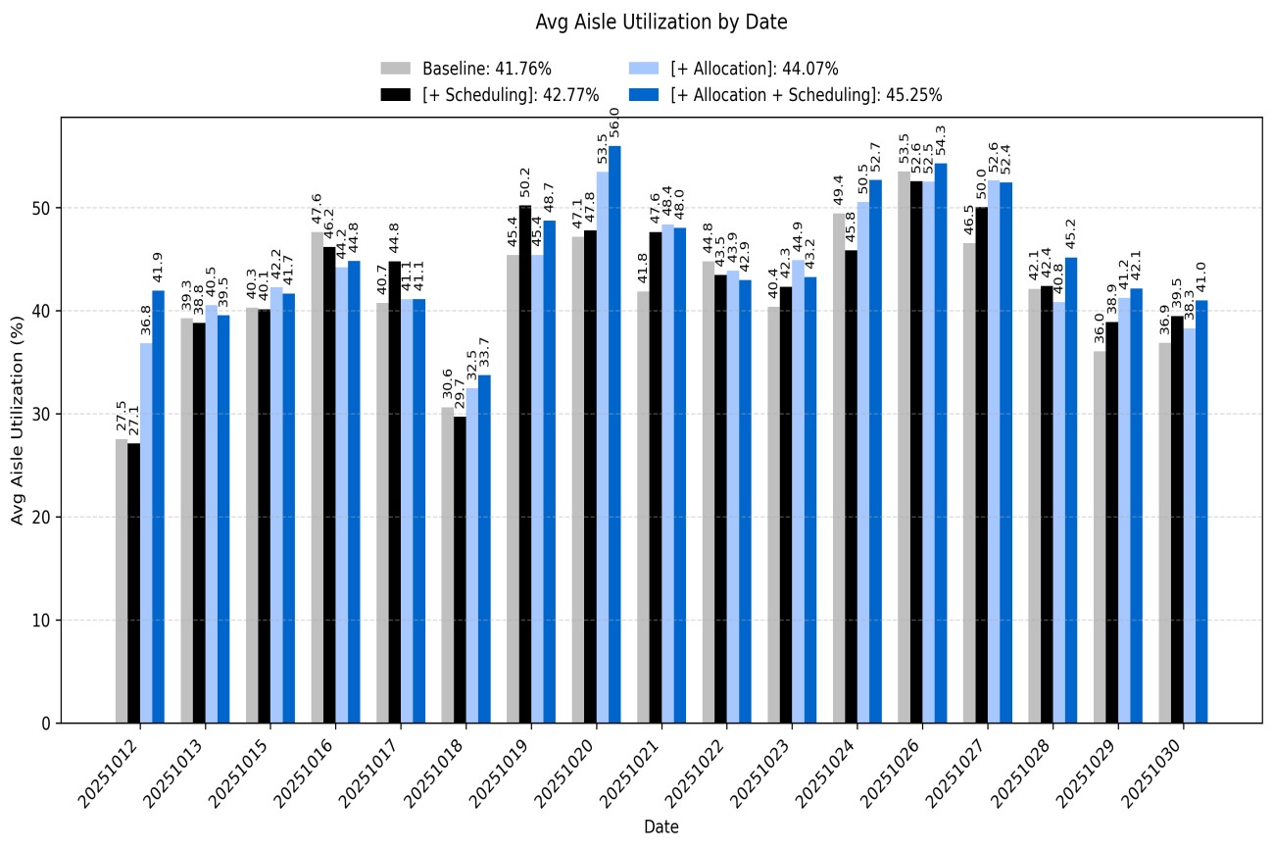
图 1每日巷道利用率对比图(lambda=50)
- 完工时间分析
图 2、表 8给出了四种策略下，仿真期间内每日完工时间对比情况。
表 8平均每日完工时间汇总
策略 | 平均每日完工时间 | 较baseline缩短程度
Baseline | 6.71h | \
+Scheduling | 6.53h | -2.7%
+Allocation | 5.82h | -13.3%
+Allocation+Scheduling | 5.71h | -14.9%

- 策略优化逻辑
Proposed策略对完工时间的增效机理主要体现在无效动作的压缩与有效路径的精简：通过实施“配对优先”与“最小扰动对侧放置”规则，有效遏制了因配对需求产生的冗余搬移与移库行为；同时，利用产线偏好层聚合与距离排序机制优化货位选址，直接缩短了单次任务的行驶与存取路径。与此同时，Optimizer通过提升同产线出库的连贯性，并智能规避潜在拥塞巷道，显著降低了因生产进度不均产生的等待与切换成本，实现了作业流的平滑化。
- 改进原因深度分析
完工时间优化的归因分析显示，效能提升主要受Allocation分配策略驱动（降幅0.89h），而Scheduling调度策略的独立贡献相对有限（降幅0.18h），这印证了系统瓶颈的核心源于库内动作冲突（如错位、难取、移库）而非单纯的任务排队延迟。数据进一步表明，在库存形态已获优化的基础上，叠加调度优化所带来的额外增益（0.11h）呈现递减趋势；这说明优质的库位分配方案已从底层解决了大部分效率损耗，使得后期调度优化的边际收益在库存形态趋于理想时逐步收窄。
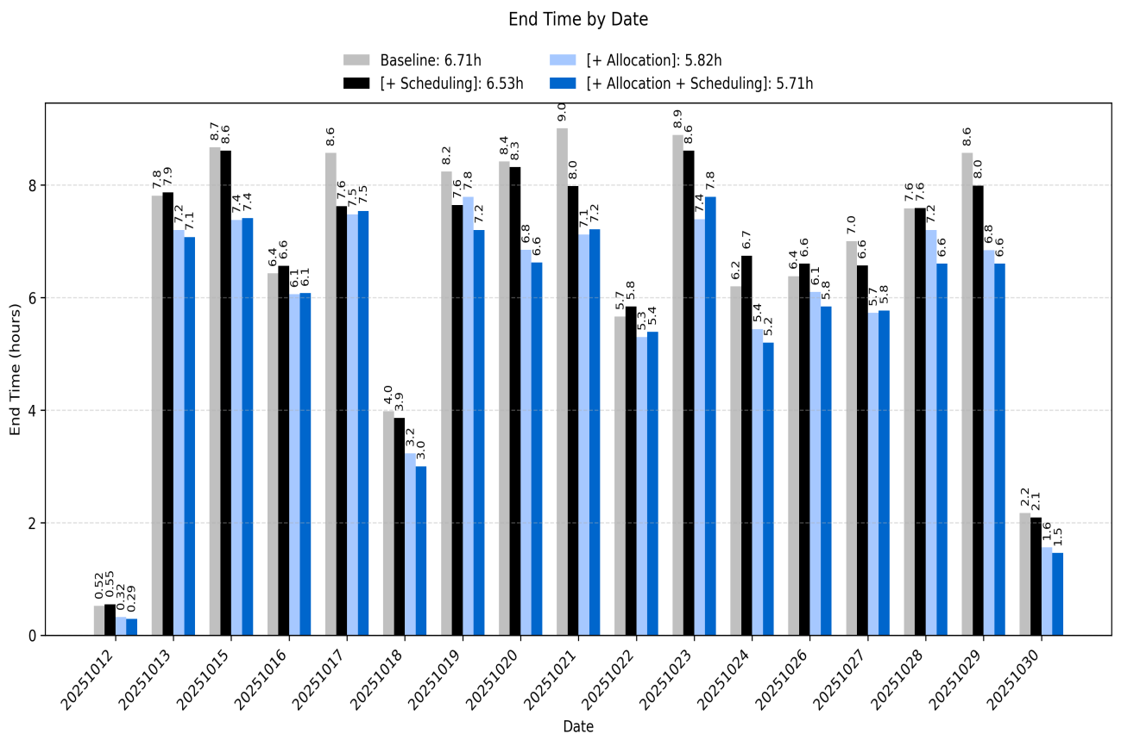
图 2 每日完工时间对比图(lambda=50)
- 移库次数分析
图 3，表 9给出了四种策略下，仿真期间内每日移库数量对比情况。
表 9平均每日移库数量汇总
策略 | 平均每日移库数量 | 较baseline减少次数
Baseline | 95.12 | \
+Scheduling | 93.12 | -2.1%
+Allocation | 75.53 | -20.6%
+Allocation+Scheduling | 74.47 | -21.7%

- 策略优化逻辑
Proposed策略在大幅削减移库频次方面展现出显著优势，其核心逻辑在于预见性的空间布局优化：通过在识别单侧配对需求后实施“对称预置”，消除了后续为满足配对而产生的二次搬移；同时，在库位占用时遵循“局部最小扰动”原则，严谨规避了潜在的物理阻挡关系。此外，通过实施产线偏好层的空间聚合，系统减少了跨层级及跨区域的反复调整。相比之下，Scheduling策略主要通过优化任务序列、抑制拥塞及不合理插队现象，从流程控制层面间接降低了临时性移库的触发概率。
- 改进原因深度分析
移库行为是导致作业完工时间延长与巷道资源损耗的核心负面变量，其本质诱因在于库存的“物理分布结构”而非单纯的“执行序列顺序”。数据表明，Allocation策略对移库次数的显著压降，源于其在货物入库阶段即前置性地消解了未来可能产生的物理冲突（如对称失衡、层级杂乱等），等价于大幅减少了系统后期被迫进行“解冲突”作业的频次。这种从源头优化库存形态的做法，不仅解释了移库指标的改善，更与每日完工时间的同步下降形成了高度的逻辑自洽，验证了初始布局优化在提升系统鲁棒性中的决定性作用。
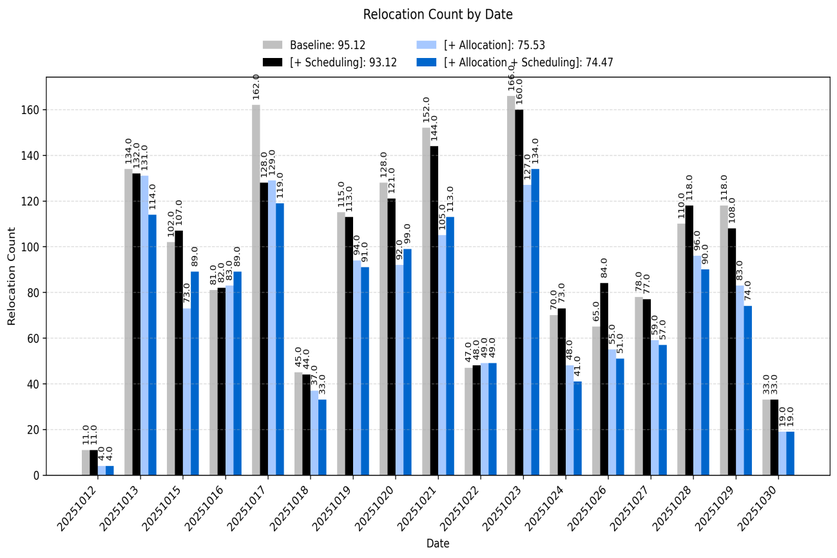
图 3 每日移库数量对比图(lambda=50)
总的来说，采用 proposed 的入库/巷道分配能显著改善仓内库存形态，降低移库次数并缩短完工时间；在此基础上引入 optimizer 调度通过减少等待与切换，能够进一步提升巷道利用率与执行连贯性，二者结合（proposed + optimizer）可以带来整体最佳的性能与鲁棒性。
- 泊松比对仿真影响分析
上述仿真实验是在任务泊松比为50的情况下进行的，下面调整泊松比为100再次进行实验，以分析泊松比对仿真结果的影响，验证算法的可靠性和稳定性。
泊松比为100的情况下，巷道的平均利用率，平均每日任务完工时间，平均每日移库次数的对比图如图 4、图 5、图 6所示。
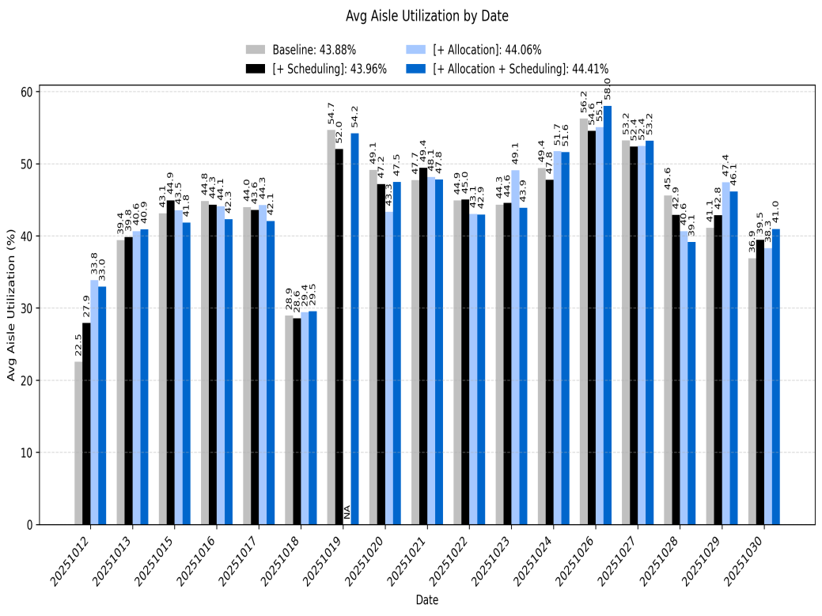
图 4 平均巷道利用率(lambda=100)
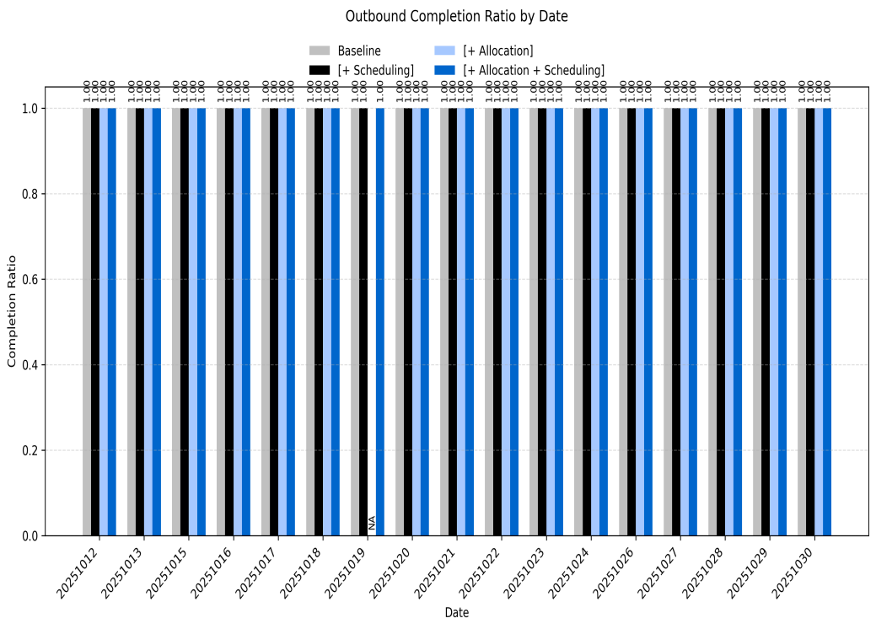
图 5平均每日完工时间
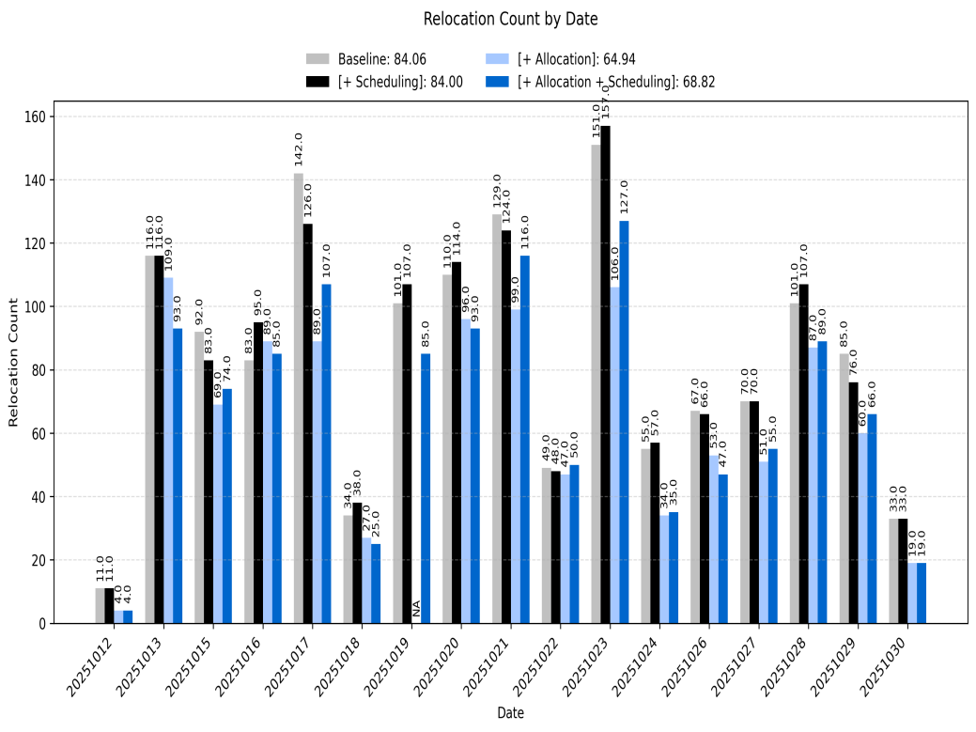
图 6平均移库次数(lambda=100)
与泊松比为50的情况做一个对比，结果如表 10、表 11、表 12所示
表 10 两种泊松比下巷道平均利用率对比表
 | 巷道平均利用率
泊松比 | Baseline | +Allocation | +Scheduling | +Allocation+Scheduling
50 | 41.76% | 44.07% | 42.77% | 45.25%
100 | 43.88% | 44.06% | 43.96% | 44.41%

表 11 两种泊松比下平均每日完工时间对比表
 | 平均每日完工时间(h)
泊松比 | Baseline | +Allocation | +Scheduling | +Allocation+Scheduling
50 | 6.71 | 5.82 | 6.53 | 5.71
100 | 6.23 | 5.47 | 6.25 | 5.60

表 12 两种泊松比下平均每日移库次数对比表
 | 平均每日移库次数
泊松比 | Baseline | +Allocation | +Scheduling | +Allocation+Scheduling
50 | 95.12 | 75.53 | 93.12 | 74.47
100 | 84.06 | 64.94 | 84.00 | 68.82

可以看到，两种泊松比下巷道的平均利用率，平均每日完工时间，平均每日移库次数在提升幅度上表现相近。
具体而言，无论是在较低泊松比（物料流动性较高）还是较高泊松比（仓储冲突概率增加）的环境中，提出的算法在优化巷道空间使用、缩短作业完成时间以及减少不必要的库存移动方面，均展现出稳定的改进效果。
这一结果表明，该算法在不同仓储动态环境下具有良好的鲁棒性与适应性，其性能提升并非依赖于特定的物料流动模式，而是源于其核心机制对仓储作业流程的系统性优化。
因此，可以认为该算法在提升仓库综合运营效率方面具有广泛适用性，能够为不同泊松比特性的仓储系统带来显著且一致的性能改善。

